附件3：
剩余房源明细、户型图
2号楼（2单元，2套）、3号楼（3单元，1套,）,均为现售楼栋号，合计3套。
序号 | 房号 | 居室 | 户型编号 | 朝向 | 建筑面积
1 | 2-2-801 | 两居 | A | 南 | 88.68
2 | 2-2-904 | 两居 | A | 南 | 89.37
3 | 3-2-202 | 两居 | B | 南 | 89.72

A户型大样：
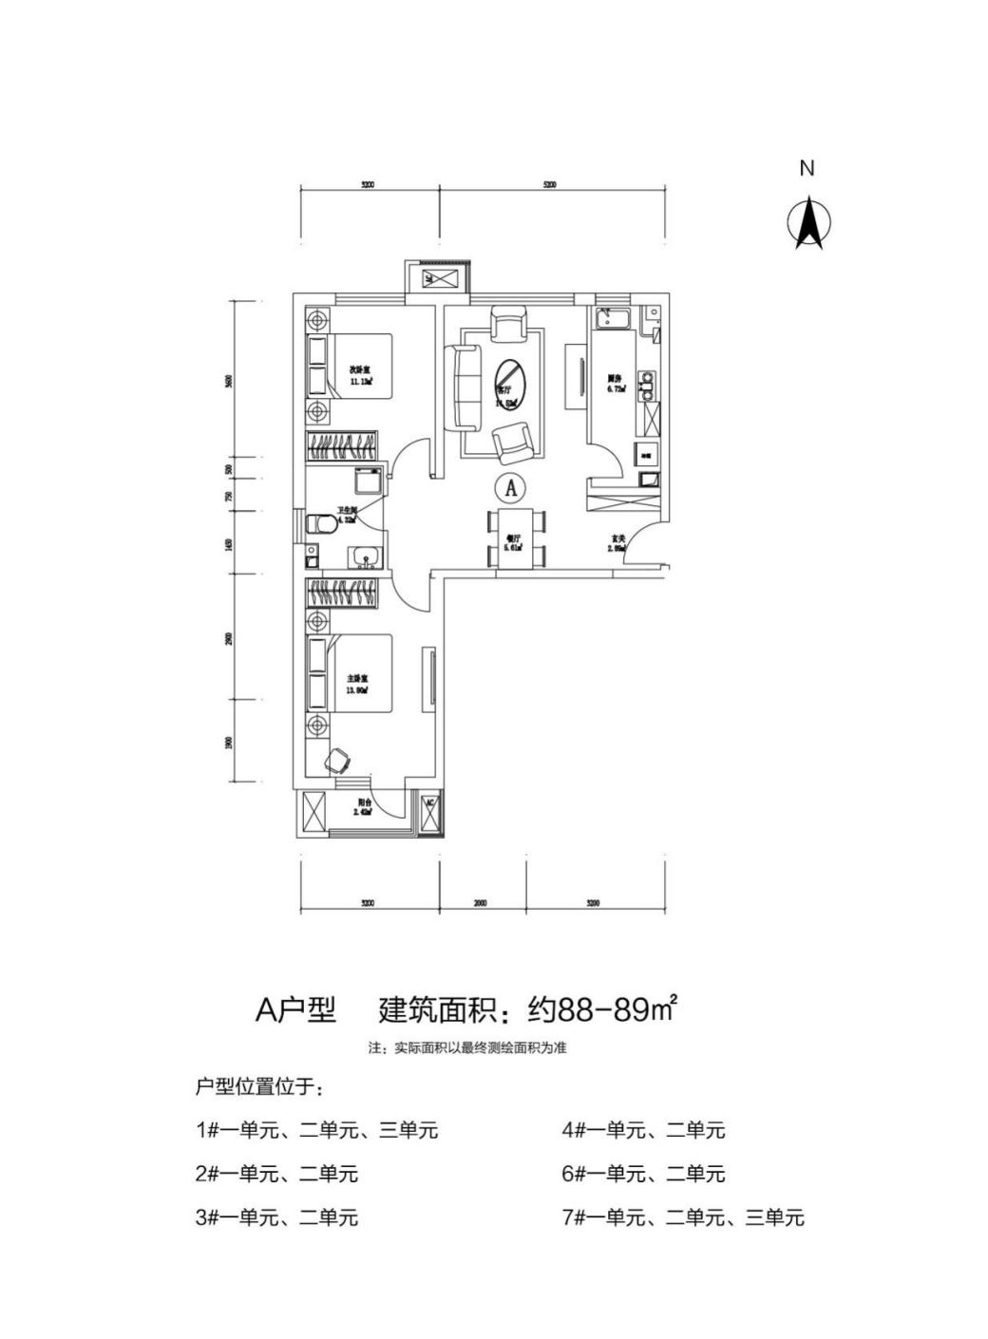

B户型大样:
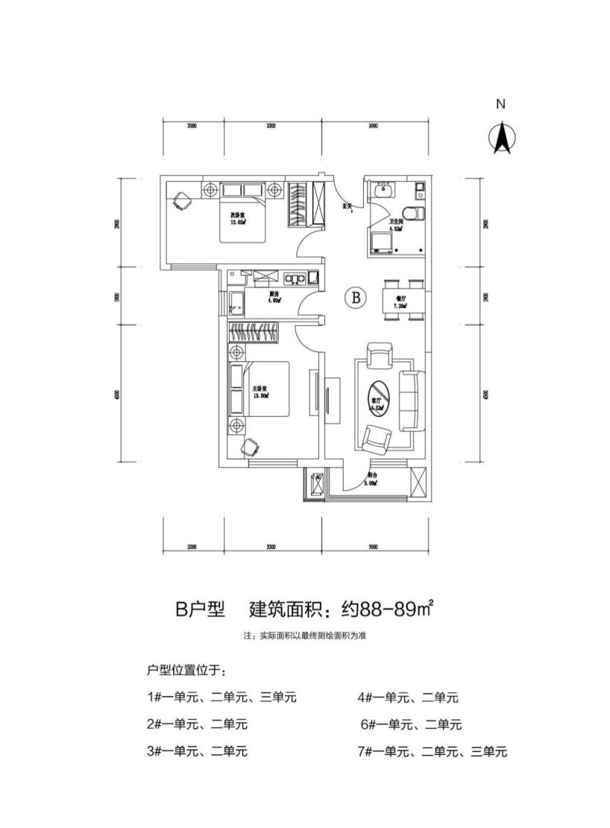

注：以上数据最终以规划及住建委等相关部门审批结果为准。

